Prompten statt Programmieren!
Mit KI eine Nachrichten-App entwickeln - das kann jede*r
Montag, 16. November 2026

Sie können nicht programmieren? Kein Problem! Reden Sie mit der KI - und entwickeln Sie per Prompt Ihre eigene Nachrichten-App.

Inhalt:
Sie können nicht programmieren? Kein Problem! Reden Sie mit der KI – und entwickeln Sie per Prompt Ihre eigene Nachrichten-App. Nur mit Worten Apps zu erstellen, das nennt man Vibecoding.
In diesem Workshop entwickeln wir eine App, die aktuelle Nachrichten aus dem Netz fischt und nach von uns ausgewählten Kriterien sortiert. So können wir analysieren, nach welchen Algorithmen politische Inhalte sichtbar werden und welchen Einfluss beispielsweise Faktoren wie Emotionalität, Zuverlässigkeit oder Vielfalt haben.
Gemeinsam diskutieren wir, welche Verantwortung in solchen technischen Entscheidungen steckt – und wie sich demokratische Prinzipien wie Transparenz und Pluralität in Code übersetzen lassen.

Organisation:
Die Veranstaltung findet im Rahmen der
Aktionstage Netzpolitik & Demokratie
statt.

Termin:
Montag, 16. November 2026, 17:30 Uhr - 20:00 Uhr
Referierende:
Thomas Staehelin
Leitung:
Sabine Keitel, LpB
Kontakt:
Sylvia Rösch, Tel.: (0711) 16 40 99 45, E-Mail: sylvia.roesch@lpb.bwl.de
Ort:
Bildungshaus NeckarPark (BiNe)
Lenore-Volz-Straße 23
70372 Stuttgart-Bad Cannstatt
Gebühren:
Standard 16,00 €

Seminar-Nr.: 46/47a-26 (Bei Rückfragen bitte angeben)

Zur Anmeldung:

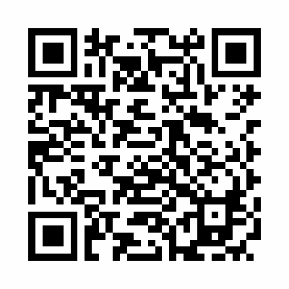

Kooperationspartner:
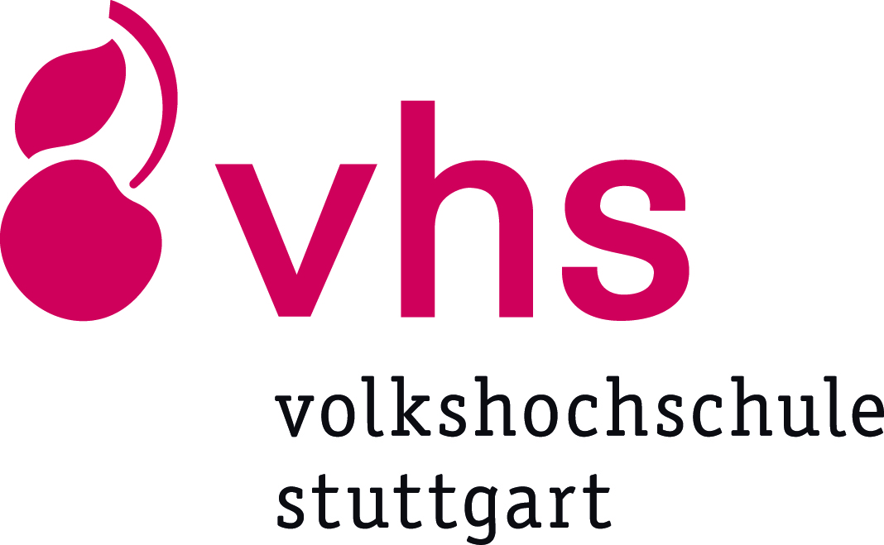
Volkshochschule Stuttgart e. V.

